

-> practica 2

3-2 De integración de interfaces hombre-maquina



Profesor: Carlos Enrique Moran Garabito

Objetivo:

El objetivo de esta practica es hacer una interfas en PAGELAB sobre las carreras que hay en nuestra universidad y el perfil de cada carrera.

* Primer paso

Abrimos el programa PAGELAB

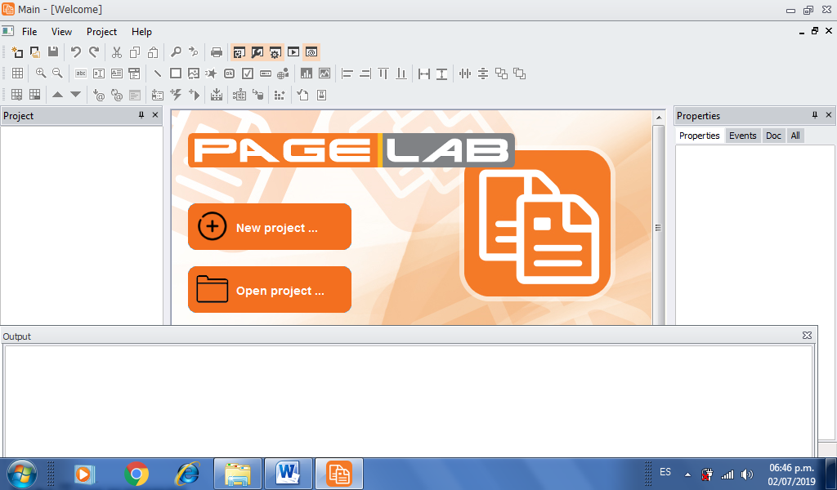

* 2do paso

Ya que está abierto el PAGELAB seleccionamos en nuevo proyecto ya que tengamos abierto nuestro proyecto empezamos a insertar barios botones y empezamos agregar la información como lo muestran las siguientes imágenes

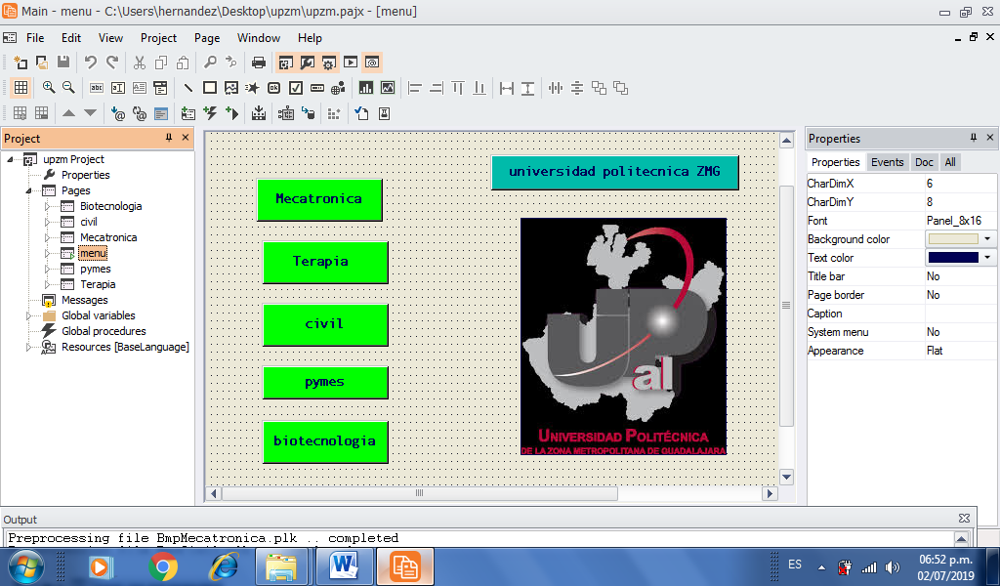 

* 3er paso

Ya teniendo la portada y escrita las carreras lo que hacemos después es agregar más páginas con los nombres de las carreras que tenemos en el segundo paso como se muestra la siguiente imagen:

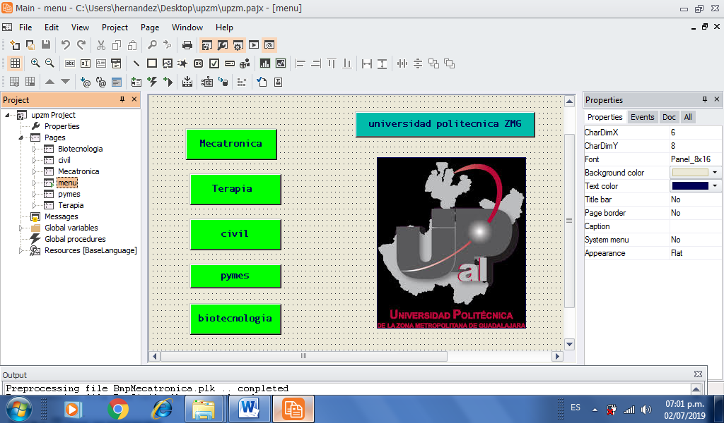

* 4to paso

Ya teniendo las páginas con los nombres correspondientes lo que sigue es entrar a cada página individualmente y escribirle la información correspondiente de cada carrera y también agregamos las imágenes y un botón de regreso por ejemplo en la siguiente imagen:

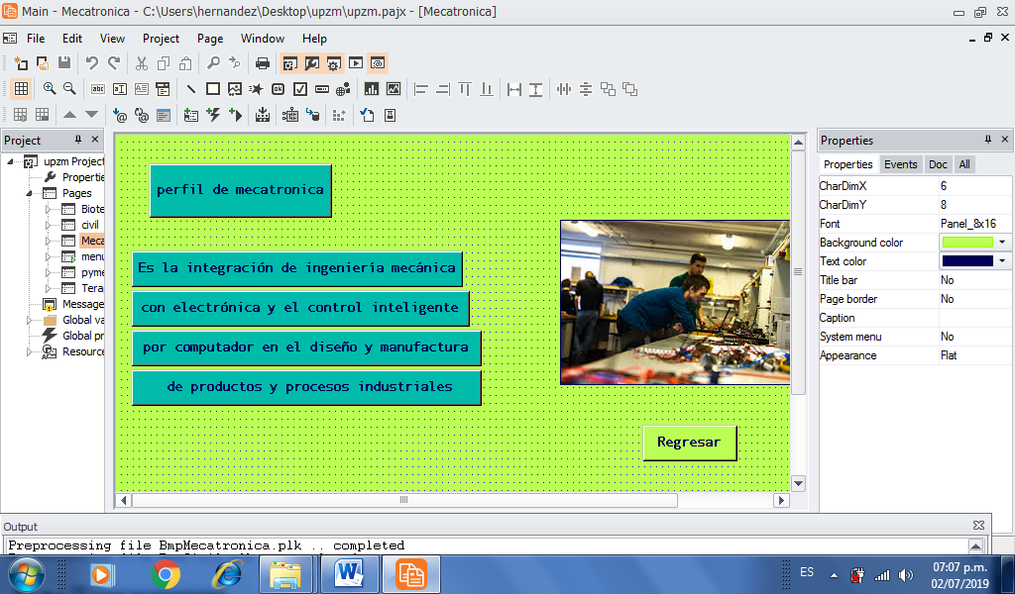 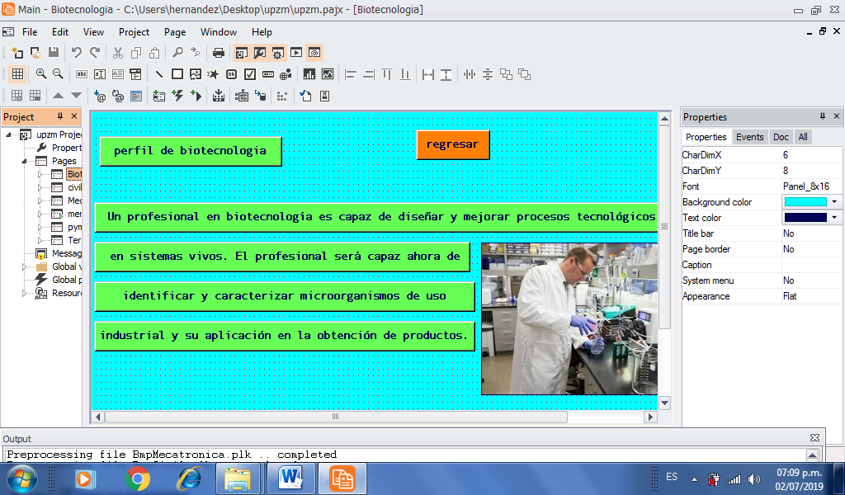

* 5to paso

Ya teniendo el cuarto paso ya realizado lo siguiente es irnos a la página menú y seleccionar el botón de cada carrera y configurarlos para que haga la acción y a donde tiene que dirigirse escribiendo el nombre de cada página correcta.

Como lo muestra la siguiente imagen:

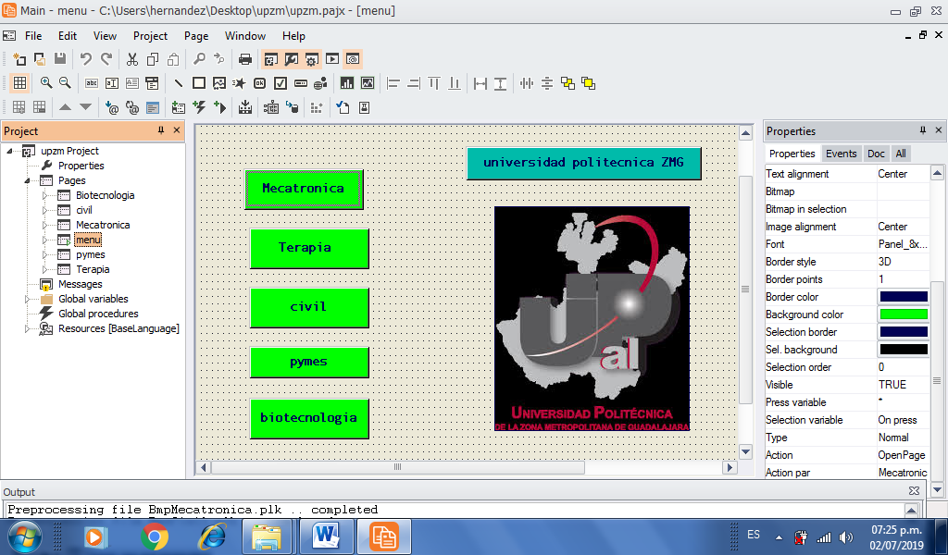 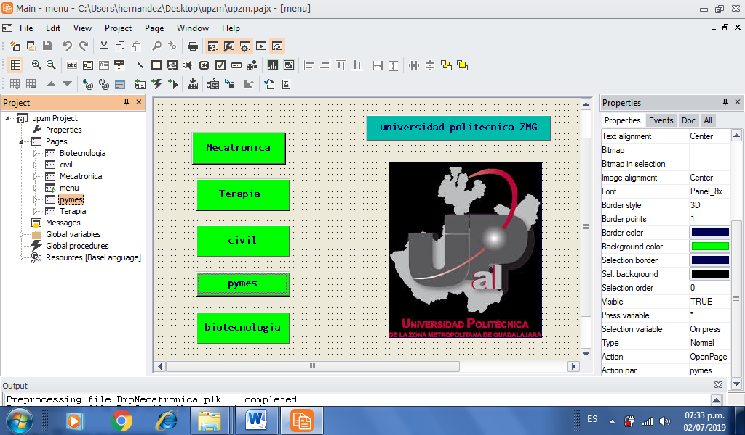

* 6to paso

Una vez ya realizado el quinto paso compilamos en HMI y nos tiene que dar o errores ya que allá compilado lo descargamos el HMI code y por ultimo lo simulamos

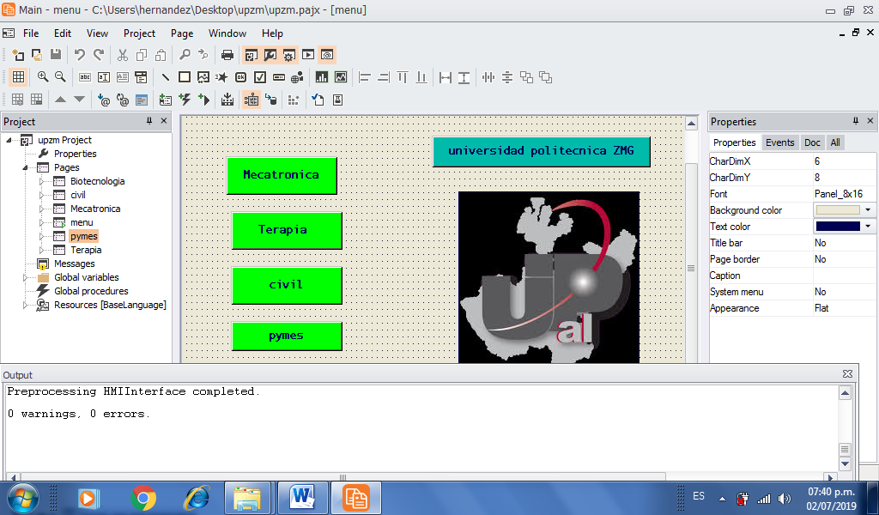 

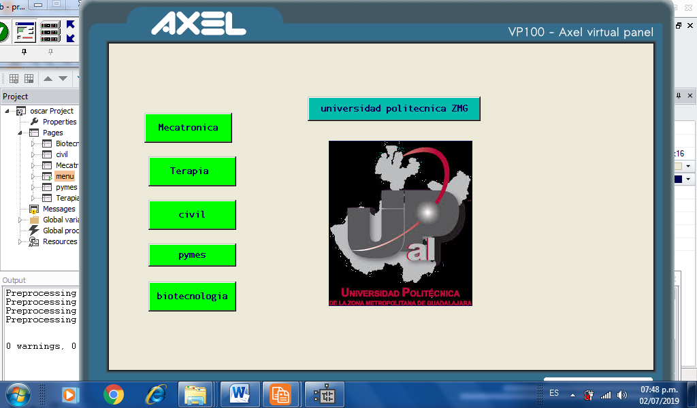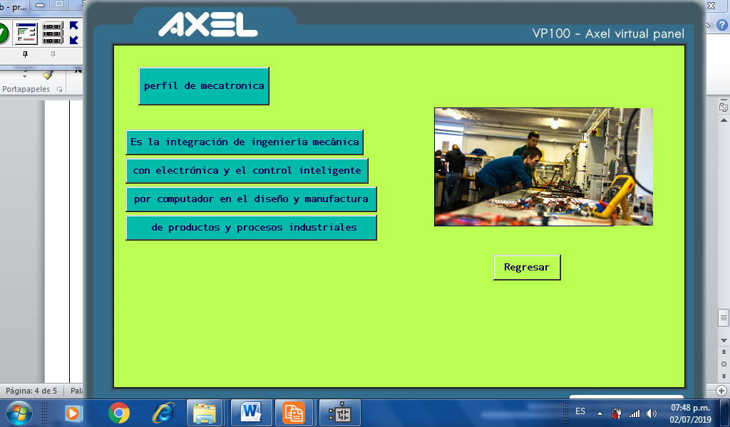

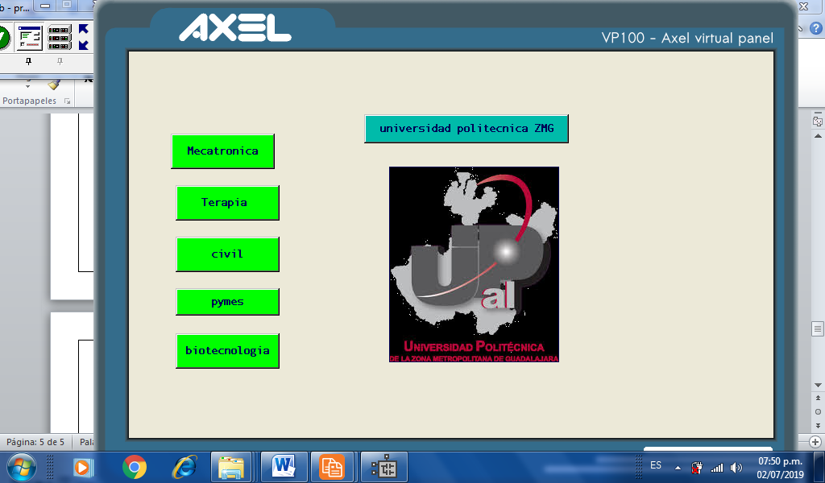 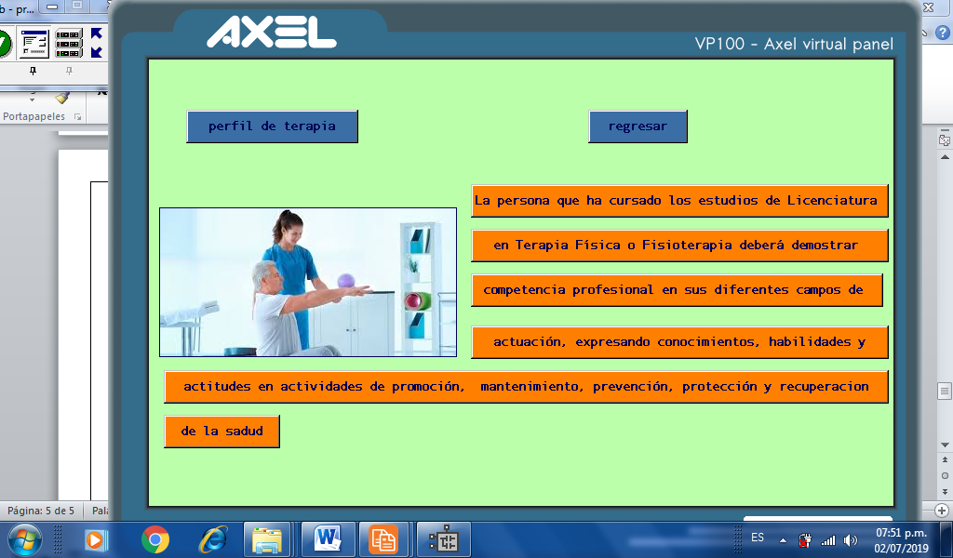

Conclusión:

En lo particular fue todo un reto para mí ya que no había utilizado este programa fue muy interesante y un poco tedioso porque no se podía poner un texto de una sola forma teníamos que usar puro botones e ir poniendo la información botón por botón y tuve algunas complicaciones al momento de descargar el HMI pero al final lo pude resolver.